**Disciplina de Banco de Dados**

**Prof. @cassiocosta_**

**Para a resolução dos exercícios subsequentes, considere o esquema relacional definido abaixo:**

Empregado(codemp, nome, endereço, codcid,ct, rg, cpf, salário, **codfilial**)

Cidade (codcid, nome, uf)

Filial(codfilial, nome, endereço, **codcid**)

Produto (codprod, descrição, preço, nomecategoria, descricaocategoria)

Vende (codprod, codfilial)

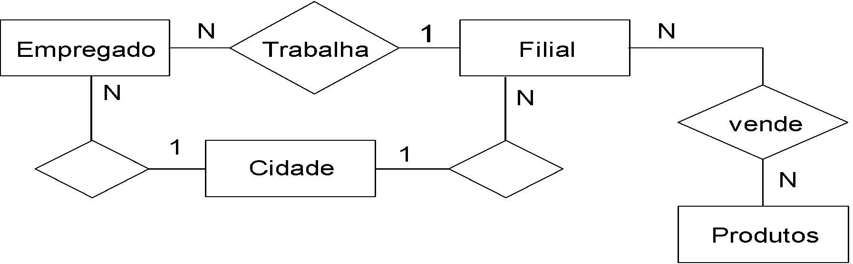

1. **Considerando a criação das tabelas no banco de dados, existe alguma restrição quanto a ordem de** execução? Se existe, defina uma sequência correta para a criação das tabelas do esquema acima.

Existe sim, já que as tabelas cidades, filiais e produtos são referenciadas, seguindo por essa lógica uma das ordems possiveis seria:

1-cidades

2-filial

3-empregado

4-produtos

5-vende

cidades, filiais, empregados, produtos, vendas

1. **Utilize o Notepad++ ou um editor de sua preferência para criar o esquema de dados apresentado** acima.

<https://drive.google.com/drive/folders/1ajP_gpN-8HpR1HKbYZuEcNqm3c5iOfeQ?usp=sharing>

LINK PRO ARQUIVO .SQL

1. **Defina a sintaxe SQL para resolver as seguintes questões:**
2. Criar as tabelas vende e filial.
3. Listar o valor do produto mais caro.
4. Obter a média dos preços dos produtos.
5. Listar o nome dos produtos vendidos pela filial “f3”. (joins)
6. Listar os nomes e números de RG dos funcionários que moram no Rio Grande do Sul e tem salário superior a R$ 500,00. (joins)

999.999.999-99 (varchar ou char)

create table pessoas

(

id int not null primary key,

cpf varchar(14) not null unique key,

nome varchar(100) not null

);

**Para a resolução dos demais exercícios, considere o esquema relacional definido abaixo:**

Livro(**codlivro**, titulo, codautor, nfolhas, editora, valor, **codcat**)

Categoria (**codcat**, nome, descrição)

um livro pertence a uma categoria e uma categoria pode conter vários livros.

Autor(codautor, nome, codcid)

Cliente(codcliente, nome, endereço, codcid)

Cidade(codcid, nome, UF)

Venda (Codlivro, codcliente, quantidade, data)

1. **Defina a sintaxe SQL para a criação das tabelas LIVRO e CATEGORIA. Na criação das tabelas** especifique a seguinte restrição: “Quando uma categoria for excluída, todos os livros da categoria em questão também serão excluídos.”

A sintaxe seria algo parecido com :

CREATE TABLE nomeDaTabela(

atributo1 propriedades e regras,

atributo2 propriedades e regras,

atributo3 propriedades e regras,

constraints

ON DELETE CASCADE

)

1. **Defina a sintaxe SQL para resolver as seguintes consultas: (NÃO ESQUEÇA de usar JOINS nas consultas que envolverem mais de uma tabela)**
2. Mostrar o número total de vendas realizadas.
3. Listar os títulos e valores dos livros da categoria “banco de Dados’. Mostra também o nome da categoria.
4. Listar os títulos e nome dos autores dos livros que custam mais que R$ 300,00.Listar os nomes dos clientes juntamente com o nome da cidade onde moram e UF.
5. Listar os nomes dos clientes juntamente com os nomes de todos os livros comprados por ele.
6. Listar o código do livro, o tilulo, o nome do autor, dos livros que foram vendidos no mês de março de 2021. (join)
7. Listar o título e o autor dos 5 livros mais vendidos do mês de janeiro.
8. Mostrar o nome do cliente que comprou o livro com o título ‘Banco de dados powerful’).

Modelo ER de algumas tabelas

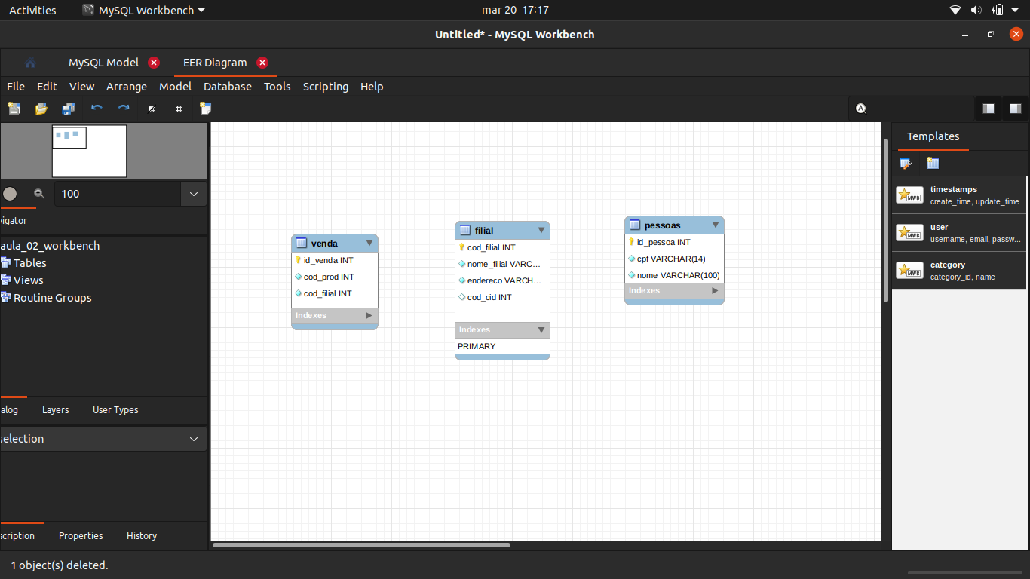

SQL gerado pelo workbench ao sincronizar o modelo ER

-- MySQL Workbench Synchronization

-- Generated: 2022-03-20 17:20

-- Model: New Model

-- Version: 1.0

-- Project: Name of the project

-- Author: Diogo

SET @OLD_UNIQUE_CHECKS=@@UNIQUE_CHECKS, UNIQUE_CHECKS=0;

SET @OLD_FOREIGN_KEY_CHECKS=@@FOREIGN_KEY_CHECKS, FOREIGN_KEY_CHECKS=0;

SET @OLD_SQL_MODE=@@SQL_MODE, SQL_MODE='ONLY_FULL_GROUP_BY,STRICT_TRANS_TABLES,NO_ZERO_IN_DATE,NO_ZERO_DATE,ERROR_FOR_DIVISION_BY_ZERO,NO_ENGINE_SUBSTITUTION';

CREATE SCHEMA IF NOT EXISTS `aula_02_workbench` DEFAULT CHARACTER SET utf8 ;

CREATE TABLE IF NOT EXISTS `aula_02_workbench`.`venda` (

`id_venda` INT(11) NOT NULL AUTO_INCREMENT,

`cod_prod` INT(11) NOT NULL,

`cod_filial` INT(11) NOT NULL,

PRIMARY KEY (`id_venda`))

ENGINE = InnoDB

DEFAULT CHARACTER SET = utf8;

CREATE TABLE IF NOT EXISTS `aula_02_workbench`.`filial` (

`cod_filial` INT(11) NOT NULL AUTO_INCREMENT,

`nome_filial` VARCHAR(100) NOT NULL,

`endereco` VARCHAR(100) NOT NULL,

`cod_cid` INT(11) NULL DEFAULT NULL,

PRIMARY KEY (`cod_filial`))

ENGINE = InnoDB

DEFAULT CHARACTER SET = utf8;

CREATE TABLE IF NOT EXISTS `aula_02_workbench`.`pessoas` (

`id_pessoa` INT(11) NOT NULL AUTO_INCREMENT,

`cpf` VARCHAR(14) NOT NULL,

`nome` VARCHAR(100) NOT NULL,

PRIMARY KEY (`id_pessoa`),

UNIQUE INDEX `cpf_UNIQUE` (`cpf` ASC) VISIBLE)

ENGINE = InnoDB

DEFAULT CHARACTER SET = utf8;

SET SQL_MODE=@OLD_SQL_MODE;

SET FOREIGN_KEY_CHECKS=@OLD_FOREIGN_KEY_CHECKS;

SET UNIQUE_CHECKS=@OLD_UNIQUE_CHECKS;